**עבודה בית 2**

**ראייה ממוחשבת**

**מרצה: סימון קורמאן**

**המגישים:**

1. **שם: באסל סגיר**

**ת.ז: 316543909**

1. **שם: אסיה חטיב**

**ת.ז: 206217028**

**תאריך ההגשה: 07/06/2021**

**שאלות:**

1. **: Epipolar Geometry**

בשאלה זו ממשנו את האלגוריתם כמו השלבים שמוצעים בתיאור של עבודה הבית :  
תיאור קצר על המבנה של הקוד .. לקוד יש UI קטן שהוא פונקציה שמקבלת 2 שמות של תמונות שחיבות להיות באותו PATH של המודל והיא מריצה את הקוד לפי התמונות מכיוון שעלינו לבחור נקודות באופן ידני אז הנקודות ממשות HARDCODED ועבור כל זוג נתון כקלט היא לוקחת את הנקודות המתאמות לזוג ואחרת היא מחזירה שאין תמונה שמורה בשם אחר.

ופונקציה ראשית Q 1 שהיא מחשבת את השלבים הבאים שנסביר בהמשך ההסבר של השאלה .

**א. לכל זוג תמונות, סמנו 8 או יותר זוגות של נקודות מתאימות. דאגו לכם שהן מפוזרות היטב במרחב התמונה וכי הן לא יושבות על מישור יחיד בסצנה.**

לזוג התמונות הראשונות סמנו את הנקודות הבאות :

בחרתי את הנקודות מפוזרות במרחב ויושבות על פיקסלים שקיים תנועה שרואים אותה בעיין גם כל כך ברורה בסה"כ 10 נקודות.

לזוג התמונות השני בחרתי 8 נקודות מפוזרות באותה צורה של בחירה לזוג קודם הנקודות :

**ב. חשבו את ה matrix fundamental בעזרת 2 שיטות estimation מתוך האפשרויות הבאות ניתן להשתמש במימושים קיימים.**

בחרתי בשתי שיטות ראשונות

● 7-point algorithm

● 8-point algorithm

קראתי להם עם אותה מתודה אבל עם פרמטר שקוראים לו METHOD שהוא 1 עבור השיטה הראשונה ו 2 עבור השנייה.

והשתמשתי בקוד קיים שממומש בספריה CV שהוא מחזיר על ידי מתודה למצוא את המטריצה הפונדמנטלית והשיטה מועברת כפרמטר :

**ג. לכל אחת מהשיטות, הציגו את זוגות הנקודות ואת הישרים האפיפולריים המתאימים לכל נקודה בתמודה שמנגד. השתמשו בקוד משלכם להפעלת ה matrix fundamental( ע"י כפל מטריצה(. ניתן להשתמש בקוד קיים לציור הקווים האפיפולריים שקיבלתם )במימוש שלכם יתכן ותצטרכו לחשב את קצוות הקווים שהם נקודות החיתוך עם מסגרת התמונה(. ראו דוגמא מצורפת.**

הקוד שכתבנו לחשב את הישרים .

**ד. לכל אחת מהשיטות, חשבו את מדדי השגיאה הבאים )ע"י קוד שלכם(, כממוצע על זוגות ההתאמות שיצרתם:**

ממשנו שתי מתודות עזר שמחשבות את המרחקים המבוקשים בתרגיל על ידי המשוואות שלהם :

ואת המתודה שבוחרת צבע באופן רנדומאלי שצובעת את הכו ואת הנקודה בעיגול.

תוצאות החלק הזה :

**הזוג הראשון עם שיטה 7 POINT ALGORITHM**

**הזוג הראשון עם שיטה 8 POINT ALGORITHM**

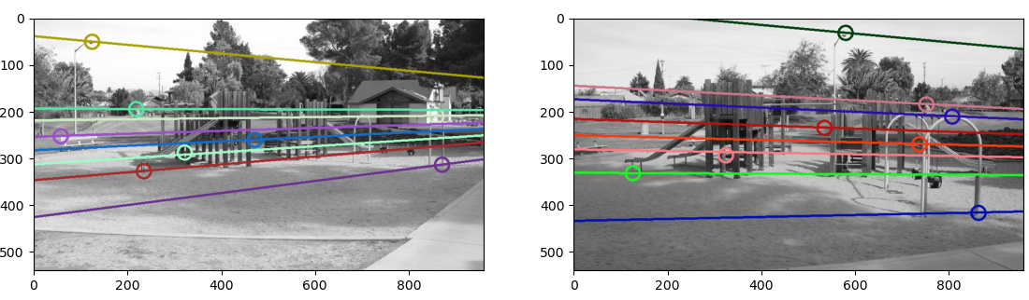**הזוג השני עם שיטה 7 POINT ALGORITHM**

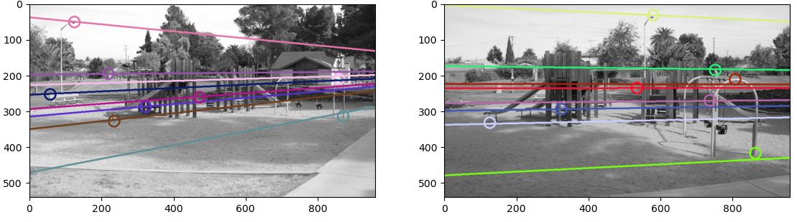**הזוג השני עם שיטה 8 POINT ALGORITHM**

**להרצה ולקבל תוצאות אפשר להריץ את המודל q1_python אבל חייב ש 4 התמונות יהיו באותו מיקום של המודל כלומר נמצאות ב PATH של המודל עצמו.**